Praha, 11.10.2021

Jak si poradí teenageři se životem bez mobilů i internetu?

Slýchají děti z vašich úst často věty jako: „To za nás nebylo!“ nebo „O tom se nám v dětství ani nesnilo!“? Pak je pro vás i pro ně jako stvořený knižní debut české autorky Jolany Dajbychové Jiná, ale pořád já z nakladatelství BAMBOOK. Třináctiletá Petra se vlivem nehody přenese do roku 1982, kdy ještě nebyly mobily a o internetu se nikomu ani nesnilo. Hrdinka prožívá střet s realitou, v níž musí bojovat o život kamarádky, a nakonec i o ten svůj.

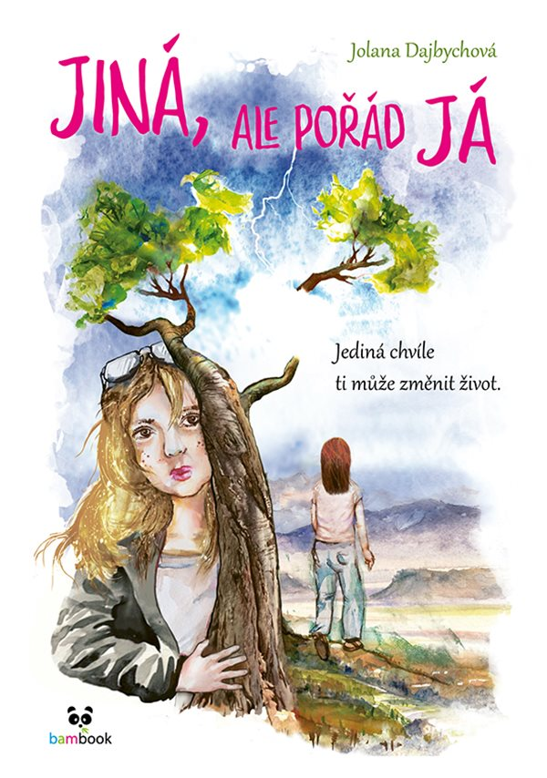
Rodiče z pravěku

„Maminko, jezdila už auta, když jsi byla malá?“ zeptala se kdysi asi čtyřletá dcera Jolany Dajbychové. Právě to byl pro autorku prvotní impulz k tomu, aby začala přemýšlet, jak svým dětem popsat dobu svého dětství zábavnou formou.

Stránky plné myšlenek a nápadů ukládala postupně jak se říká „do šuplíku“. V období, kdy se z jejích holek začaly stávat slečny, došla k rozhodnutí, že je na čase šuplík znovu otevřít.
V té době už dcery základní fakta pochopitelně znaly, ale proč jim neprozradit ještě něco víc?

Texty se pomalu nabalovaly, až se z nich vyklubal příběh o teenagerce, která je věčně na mobilu, rodiče jsou pro ni naprosto mimo, o bráchovi ani nemluvě. Osudová nehoda ji přenese do roku 1982, kde se musí prát se životem v nové rodině i škole, ale zároveň tu poznává svého báječného dědu, prožije první velkou lásku a pochopí, co znamená opravdové přátelství.

„Podstatné ale je, že si dcery mohly přes stránky příběhu prožít dětství svých rodičů a pochopit například fakt, že nejlepší toaletní papír není ten čtyřvrstvý s kytičkami, nejlepší toaletní papír je prostě toaletní papír. Hlavně, když je k mání!“ směje se spisovatelka. „Úplně největší přínos pak měla četba rukopisu v tom, že ty dvě osůbky, momentálně ovládané pubertou, prozřely, a konečně vědí, že rodiče v pravěku nežili a ani děda s babičkou dinosaury nepásli!“ dodává.

Anotace:

Podle rodičů je Petra typický třináctiletý teenager – často naštvaná, otrávená a věčně na mobilu. Ona má ale pocit, že úplně mimo jsou rodiče, o bráchovi ani nemluvě. A nejlepší kamarádka Vanda, která jí jako jediná rozumí, se stěhuje. Může být ještě hůř? Může!
Osudová nehoda Petru přenese do roku 1982, kdy ještě nebyly mobily, kabelovka a o internetu se nikomu ani nesnilo. Dívka se musí prát s životem v nové rodině i škole, ale zároveň tu poznává svého báječného dědu, prožije první velkou lásku a především pochopí, co znamená opravdové přátelství. Musí totiž bojovat o život kamarádky, a nakonec i o ten svůj.

O autorce:

Jolana Dajbychová se narodila poblíž Kutné Hory někdy mezi vpádem ruských vojsk a sametovou revolucí. Ve středních Čechách pak prožila celé dětství a nabírala první zkušenosti, aby pak mohla „přežít“ v džungli zvané Praha. Oprostila se od myšlenky, že pedagogická škola musí plodit pouze zaměstnance vzdělávacích institucí, a vrhla se do úplně neznámých vod reklamy, marketingu a vydavatelské činnosti.

Nejdříve jako zaměstnanec, později i v roli zaměstnavatele neustále vymýšlela nové cesty, jak dát průchod svým nápadům. Podílela se na obsahu různých brožur, časopisů a dalších tiskovin, ale nejvíce si užívala práci na článcích v internetovém časopise pro ženy. Se svým manželem si užívá cestování, lyžování nebo brázdění rakouských Alp na kole i na motorce. Maluje, věnuje se designu a výrobě módních i bytových doplňků. Čte si a v neposlední řadě psala „do šuplíku“. Jen tak, pro radost.

Nakladatelský dům GRADA Publishing, a.s. slaví 30. narozeniny.
Život naší rodinné firmy má grády! Vydáno více než 13 000 novinek a dotisků, celkem 26,5 milionu knih, to je 580 velkých kamionů knih, nebo police knih dlouhá 610 Km, z Prahy do Bratislavy a zpátky.
Nakladatelský dům GRADA si drží pozici největšího tuzemského nakladatele odborné literatury a stále rychle posiluje v ostatních žánrech. Je třetím největším nakladatelstvím v ČR a největší rodinnou firmou v oboru.
Tradiční značka GRADA zůstává vyhrazena odborným knihám ze všech odvětví a oblastí lidské činnosti. Značka COSMOPOLIS přináší čtenářům zahraniční i českou beletrii všech žánrů. Značka dětské literatury BAMBOOK, předkládá malým čtenářům díla českých i zahraničních autorů a ilustrátorů. Literaturu poznání, knihy z oblasti rozvoje osobnosti, harmonie duše a těla, ale také alternativního vědění přinášíme pod značkou ALFERIA. Akvizicí získaná značka METAFORA rozšiřuje nabídku nakladatelského domu o další kvalitní beletrii i zájmovou a populárně naučnou literaturu. Unikátním projektem Nakladatelského domu GRADA je služba BOOKPORT, umožňující neomezené čtení e-knih mnoha nakladatelství.

